PEDIDO DE PROVIDÊNCIAS Nº 2564/2024
Recolhimento de galhos na Rua Campos Sales, ao lado do nº 356, no Bairro Jardim Mauá.
Solicita-se, após os trâmites regimentais, que seja enviada cópia da presente proposição ao Poder Executivo, para que realize a seguinte providência:

Recolhimento de galhos na Rua Campos Sales, ao lado do nº 356, no Bairro Jardim Mauá.

Novo Hamburgo, 05 de julho de 2024.
Vereadora Lourdes Valim

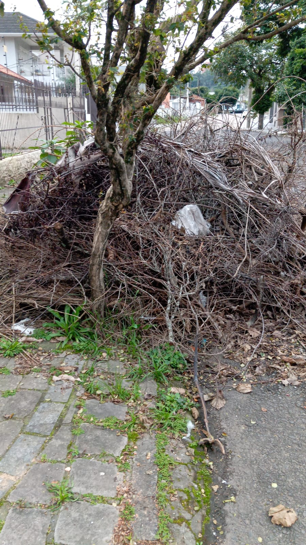

Obs.: Redação conforme original da autora.
/AO

